LAPORAN PRAKTIKUM
28
LATIHAN DATABASE PADA APLIKASI MY SQL

LAPORAN
Disusun untuk memenuhi tugas praktikum Komputer dan Basis Data

oleh :

Silfiana Dwi Nabiilah 221344028



Tanggal Percobaan: Selasa, 23 April 2024
Tanggal Penyerahan: Selasa, 30 April 2024

Instruktur: 1. Ferry Satria, BSEE., M.T.
2. Rahmawati Hasanah, S.ST., M.T.

PROGRAM STUDI D4 TEKNIK TELEKOMUNIKASI
JURUSAN TEKNIK ELEKTRO
POLITEKNIK NEGERI BANDUNG
2024

DAFTAR ISI

DAFTAR ISI 2
A. TUJUAN 3
B. LANDASAN TEORI 3
C. ALAT DAN BAHAN 6
E. SOAL, HASIL, DAN ANALISA DATA 6
F. KESIMPULAN 9
G. SARAN 9
DAFTAR PUSTAKA 10

- TUJUAN
  - Memenuhi tugas mata kuliah Komputer dan Basis Data.
  - Memahami prinsip kerja dari pembuatan database pada aplikasi MySQL.
  - Menganalisa hasil output dari fungsi-fungsi yang diberikan pada aplikasi MySQL.
  - Mengimplementasikan fungsi-fungsi pada aplikasi MySQL.

LANDASAN TEORI
- Database
Database adalah sebuah tempat penyimpanan data dari kumpulan informasi di dalam komputer yang dihimpun secara sistematis, terstruktur dan terintegrasi. Database diolah oleh program komputer untuk memudahkan manajemen data sehingga kita dapat menelusuri informasi dari basis data tersebut untuk tujuan tertentu, misalnya digunakan untuk mengambil sebuah keputusan penting bagi sebuah perusahaan.
Database adalah kumpulan data yang disimpan dengan sistem tertentu, dan saling berhubungan, sehingga dapat dikelola dengan mudah. Database penting untuk mengatur data yang jumlahnya banyak, dan selalu bertambah. Sebagai contoh, program website, aplikasi, dan lainnya.
- Sistem Database
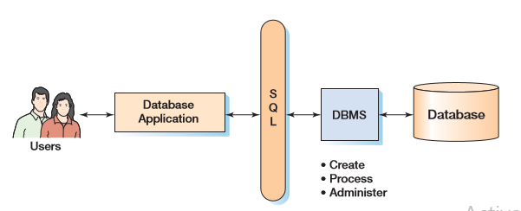
- SQL
SQL adalah sekumpulan perintah khusus yang digunakan untuk mengakses data dalam database relasional. SQL merupakan sebuah bahasa komputer yang mengikuti standar ANSI (American Nasional Standard Institute) yang digunakan dalam manajemen database relasional.
- Terdapat 3 (tiga) jenis perintah SQL, yaitu :
- 1. DDL atau Data Definition Language
- berhubungan dengan pendefinisian suatu struktur database. Perintah SQL yang termasuk dalam DDL : CREATE, ALTER, RENAME, DROP.

- 2. DML atau Data Manipulation Language
- berhubungan dengan manipulasi atau pengolahan data/record dalam table. Perintah SQL yang termasuk dalam DML : SELECT, INSERT, UPDATE, DELETE.
- 3. DCL atau Data Control Language
- berhubungan dengan pengaturan hak akses user, baik terhadap server, database, table maupun field. Perintah SQL yang termasuk dalam DCL : GRANT, REVOKE.

- DBMS (Database Management System)
- DBMS adalah sebuah tools perangkat lunak yang digunakan dalam manajemen database, sehingga user dapat membuat, memelihara, memanipulasi, mengontrol dan mengakses database secara cepat dan efisien. Banyak DBMS yang populer digunakan di dunia saat ini mulai dari yang opensource, gratis, sampai yang license berbayar. Beberapa diantara DBMS yang terkenal antara lain.
- MySQL (Relational DBMS)
- Microsoft SQL Server
- Oracle
- Teradata
- PostgreSQL

- RDBMS (Relational Database Management System)
RDBMS (Relational Database Management System) adalah sebuah DBMS yang mendukung adanya hubungan/relationship antara tabel. RDBMS melayani sistem basis data yang entitas utamanya terdiri dari tabel-tabel yang mempunyai relasi dari satu tabel ke tabel yang lain.
Untuk membuat data saling terhubung dan terintegrasi, maka satu tabel dengan tabel yang lainnya harus memiliki hubungan antara satu dengan yang lainnya. Setiap tabel mempunyai sebuah Primary Key (PK), lalu Primary Key ini dihubungkan dengan tabel kedua dan menjadi Foreign Key (FK) di tabel kedua.

- Fungsi pada MySQL CMD
- Perintah | Fungsi Perintah
CREATE DATABASE Nama_Database; | Berfungsi untuk membuat database.
SHOW DATABASES; | Berfungsi untuk menampilkan database yang tersedia.
DROP DATABASE Nama_Database; | Berfungsi untuk menghapus database yang telah dibuat.
CONNECT Nama_Database; | Berfungsi untuk memilih database / koneksi database.
CREATE TABLE Nama_Tabel (Nama_Atribut Tipe_Data(Keterangan),  Nama_Atribut Tipe_Data(Keterangan), … ); | Berfungsi untuk membuat tabel di dalam database yang dipilih.
SHOW TABLES; | Berfungsi untuk memastikan tabel yang telah dibuat sudah tersedia.
DROP TABLE Nama_Tabel; | Berfungsi untuk menghapus tabel.
create table "tablename" ("column1" "data type" [constraint], "column2" "data type" [constraint], "column3" "data type" [constraint]); | Berfungsi untuk membuat tabel baru.
INSERT INTO Nama_Tabel VALUES (Nilai_Atribut, Nilai_Atribut,…….. ); | Berfungsi untuk memasukkan data kedalam tabel.
SELECT "column1" [,"column2",etc] FROM "tablename" [where "condition"]; | Berfungsi untuk menampilkan data sesuai kriteria yang kita tentukan.
SELECT * FROM Nama_Tabel ; | Berfungsi utnuk menampilkan seluruh data dari suatu tabel.
UPDATE Nama_Tabel SET kolom1 = “nilai1 baru”, kolom2 = “nilai2 baru”,... WHERE kondisi; | Berfungsi untuk mengupdate data.
INSERT INTO nama_tabel_baru SELECT * FROM nama_tabel_lain | Berfungsi untuk membuat suatu tabel dan mengisi tabel tersebut dengan data-data dari tabel lain.
SELECT Nama_Atribut_yang_ditampilkan FROM Nama_Tabel ORDER BY Nama_Atribut_yang_diurutkan ; | Berfungsi untuk menyorting nama depan berdasarkan abjad ascending.
DELETE FROM Nama_Tabel WHERE kondisi; | Berfungsi untuk menghapus data.
ALTER TABLE Nama_tabel ADD nama_kolom tipe_data; Atau  ALTER TABEL Nama_tabel MODIFY nama_kolom tipe_data; | Berfungsi untuk menambahkan dan mengubah kolom.
SELECT *FROM nama_tabel1, nama_tabel2; | Berfungsi untuk menampilkan data lebih dari satu tabel.

ALAT DAN BAHAN
  - Laptop atau PC
  - Internet
  - Aplikasi MySQL
- LANGKAH KERJA
  - Mendownload aplikasi MySQL Installer pada laptop atau PC.
  - Instalisasi aplikasi MySQL Installer pada laptop atau PC.
  - Melakukan konfigurasi MySQL Server pada aplikasi mySQL Installer.
  - Membuka MySQL Command Line Client pada laptop.
  - Memulai dengan menuliskan fungsi untuk membuat database, tabel dan fungsi lainnya sesuai dengan output yang diinginkan.

SOAL, HASIL, DAN ANALISA DATA
- Buatlah tabel transaksi penjualan toko A:
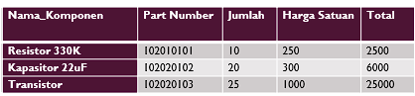
Jawab:
Program pada aplikasi MySQL Command Line Client | Output
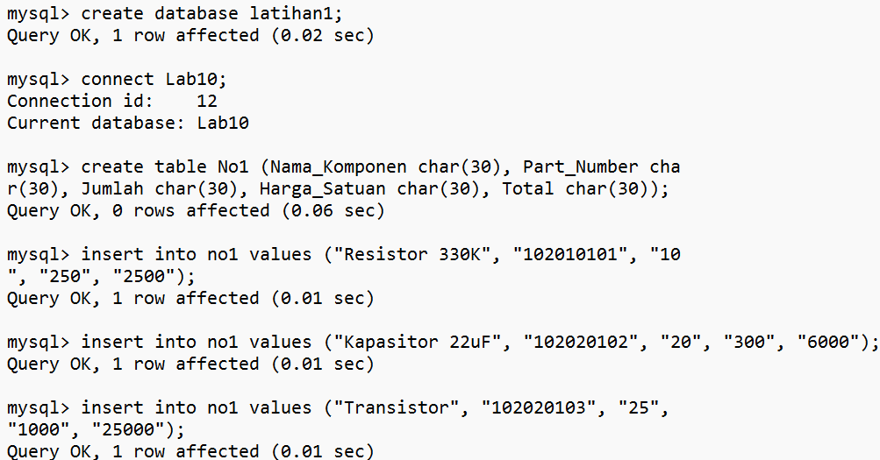 | 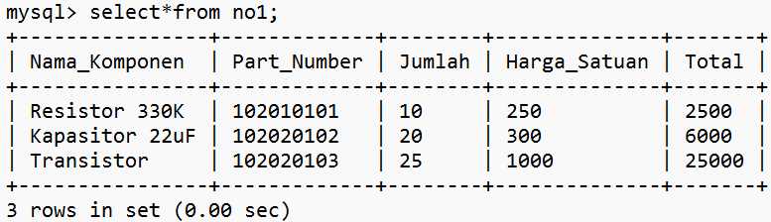

Analisa Data:
Pada program pertama dibuatkanlah sebuah database terlebih dahulu dengan perintah ‘create database latihan1;’, selanjutnya menghubungkan database latihan1 dengan Lab10 menggunakan perintah ‘connect Lab10;’, lalu membuatkan tabel dengan jumlah 5 buah kolom masing-masing bersifat character. Fungsi character dipilih agar nantinya output yang dihasilkan dapat berupa sebuah angka dan huruf., tahap terakhir yaitu memasukan data-data pada setiap kolom nya dengan perintah ‘insert into no1 values ("Resistor 330K", "102010101", "10", "250", "2500");’, ‘insert into no1 values ("Kapasitor 22uF", "102020102", "20", "300", "6000");’, dan ‘insert into no1 values ("Transistor", "102020103", "25", "1000", "25000");
Untuk melihat hasil yang telah dibuat dapat menggunakan perintah ‘select*from no1;’, no1 sendiri merupakan nama sebuah table yang dibuat sebelumnya. Nama ini tidak bersfiat default dan dapat diubah sesuai dengan kebutuhan.
Hasil output pada program ini sesuai dengan yang diharapkan yaitu 1 buah database dengan 5 buah kolom dan masing-masing kolom tersisi dengan 3 buah data.
- Buatlah tabel transaksi penjualan toko B
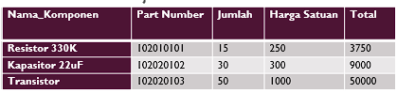
Jawab:
Program pada Aplikasi Eclipse | Output
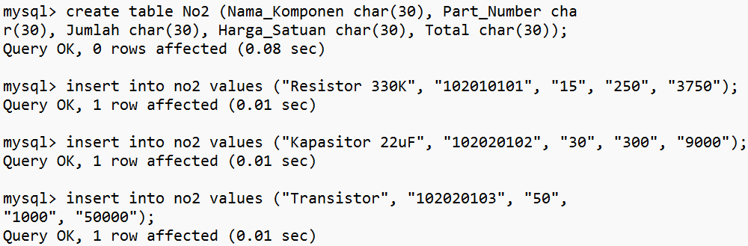 | 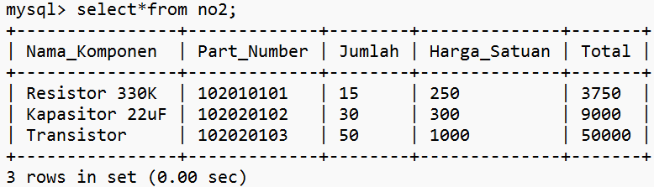
Analisa Data:
Pada program kedua ini merupakan lanjutan dari program pertama, sebetulnya pada program ini tetap harus menggunakan langkah-langkah seperti program pertama yaitu: membuat database – menghubungkan dengan Lab10 – membuat tabel – memasukan data. Namun pada program kedua ini hanya menggunakan 2 buah langkah yaitu hanya membuat tabel dan memasukan data.
Pada program kedua ini data yang dimasukan untuk kolom Nama_Komponen, Part_Number, dan Harga_Satuan sama dengan tabel no1. Hanya saja, pada kolom Jumlah, Harga_Satuan, dan Total terdapat berbedaan nilai, sehingga pada tabel no2 ini tetap memasukkan data secara manual tidak bisa lagsung menyalin tabel no1.
- Buatlah tabel hasil gabungan toko A dan toko B seperti berikut:
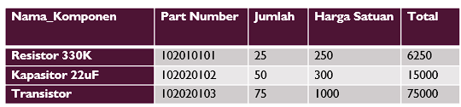
Jawab:
Program pada Aplikasi Eclipse | Output
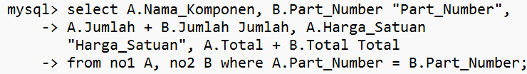 | 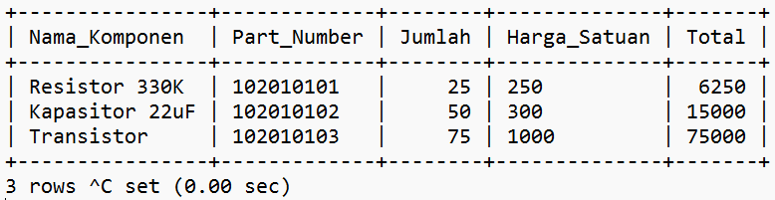
Analisa Data:
. Pada program ketiga ini merupakan program memerintahkan untuk menggabungkan kolom pada tabel no1 dan tabel no2. Pada program ketiga ini kolom Nama_Komponan, Part_Number, dan Harga_Satuan hanya disalin saja karena pada tabel no1 dan tabel no2 kolom-kolom tersebut mempunyai data nilai yang sama.
Pada kolom Jumlah dan kolom Total terdapat penjumlahan, tujuan program ketiga ini adalah pada kolom jumlah menghasilkan nilai penjumlahan pada kolom Jumlah toko A dengan kolom Jumlah toko B, sama hal nya dengan kolom Total yang mana merupakan hasil penjumlahan dari nilai Total toko A dengan Total pada toko B.
Digunakanlah program seperti di atas yang berfungsi untuk menjumlahkan kolom Jumlah dan kolom Total agar hasil akhirnya merupakan hasil penjumlahan dari kolom Jumlah dan kolom Total tabel no1 dan tabel no2.

KESIMPULAN
Praktikum Mata kuliah Aplikasi Komputer & Basis Data dengan judul “Latihan Database pada Aplikasi MySQL” menghasilkan beberapa kesimpulan sebagai berikut:
- Database adalah sebuah tempat penyimpanan data dari kumpulan informasi di dalam komputer yang dihimpun secara sistematis, terstruktur dan terintegrasi.
- SQL adalah sekumpulan perintah khusus yang digunakan untuk mengakses data dalam database relasional. SQL merupakan sebuah bahasa komputer yang mengikuti standar ANSI (American Nasional Standard Institute) yang digunakan dalam manajemen database relasional.
- DBMS adalah sebuah tools perangkat lunak yang digunakan dalam manajemen database, sehingga user dapat membuat, memelihara, memanipulasi, mengontrol dan mengakses database secara cepat dan efisien.
- RDBMS (Relational Database Management System) adalah sebuah DBMS yang mendukung adanya hubungan/relationship antara tabel.
- Untuk memulai pembuatan database, maka diperlukan memasukkan password terlebih dahulu.
- Tahapan pembuatan tabel yaitu sebagai berikut: Pembuatan Database – Pembuatan Tabel – Pembuatan Kolom pada tabel – Pengisian data di setiap tabel nya.
- Jika terdapat kesalahan pada pembuatan database, maka dapat menghapusnya terlebih dahulu dan membuat ulang. Namun jika tidak ingin membuat ulang, maka dapat mengedit dengan fungsi Modify.
- Untuk menjumlahkan antar kolom tabel pertama dengan kolom tabel kedua dapat menggunakan perintah:
Mysql > select A.Nama_Komponen, B.Part_Number "Part_Number", A.Jumlah + B.Jumlah Jumlah, A.Harga_Satuan "Harga_Satuan", A.Total + B.Total Total from no1 A, no2 B where A.Part_Number = B.Part_Number;

SARAN
Saran saya dalam melakukan praktikum ini yaitu meningkatkan ketelitian untuk memastikan program berjalan tepat

DAFTAR PUSTAKA
Wijayanti Naning 2021. “Database: Pengertian, Fungsi, dan Jenis-Jenisnya”. (Diakses pada
28 April 2024). Available : https://www.niagahoster.co.id/blog/database-adalah/
Hasanah Rahmawati 2024. “Perancangan Database”. (Diakses pada 28 April 2024)

